.NET Remoting

심 재 복

목 차

I. Brief 5
1. Summary 5
II. General 6
1. 기본적인 용어 6
(1) .NET Remoting 호스팅 어플리케이션 6
(2) .NET Remoting 컴포넌트 7
(3) .NET Remoting 클라이언트 7
(4) Remoting Object 7
(5) Serializable 객체 7
(6) 마샬링/언마샬링 (Marshaling / Unmarshaling) 8
(7) 프록시 (Proxy) 8
(8) 스텁 (Stub) 8
(9) 채널 (Channel) 8
(10) 메시지 (Message) 8
(11) 메시지 싱크 (Message Sink) 8
(12) 포매터 (Formatter) 9
(13) 액티베이션 (Activation) 9
2. 이것만은 외워두자 ! 10
III. .NET Remoting 11
1. .NET Remoting Component 11
2. NET Remoting Server 12
3. .NET Remoting Client 14
4. 테스트 16
(1) Singleton Object 일 경우 16
(2) SingleCall Object 일 경우 18
(3) Cleint Activated Object 일 경우 18
IV. Web Service 20
1. 웹 서비스의 해부 21
2. 간단한 웹 서비스 만들기 21
(1) 간단한 몇 개의 기능 추가하기 23
(2) 웹 서비스를 테스트해 보자 25
(3) 웹 브라우저 클라이언트로 테스트 26
(4) WSDL을 C# 코드로(프록시 만들기) 콘솔 클라이언트로 테스트 26
(5) VS.NET으로 Win 클라이언트로 테스트 28

그림 및 소스 목차

[소스 1] Remoting Component 코드 11
[소스 2] Remoting Server 코드 12
[소스 3] Remoting Server 의 설정 파일 13
[소스 4] NET Remoting Client 코드 14
[소스 5] .NET Remoting Client 설정 파일 15
[그림 1] C# 웹 서비스 프로젝트 생성 21
[그림 2] 자동적으로 생성된 웹 서비스의 가상 디렉토리 22
[그림 3] 웹 서비스를 생성 할 때, 자동적으로 만들어진 파일들 22
[소스 6] 웹 서비스에 기능 추가 24
[그림 4] 브라우저에서 웹 서비스 테스트 25
[그림 5] 브라우저에서 메서드 테스트 25
[소스 7] 웹 브라우저 클라이언트 테스트 26
[소스 8] 콘솔 클라이언트로 테스트 27
[그림 6] 콘솔 클라이언트로 웹 서비스 테스트 결과 27
[그림 7] Windows 응용 프로그램 클라이언트 생성 28
[그림 8] 웹 참조 추가 메뉴 선택 29
[그림 9] 웹 참조 추가 29
[그림 10] 웹 참조 추가 후 코딩 30
[소스 9] Win 클라이언트 웹 서비스 호출 30
[그림 11] Win 클라이언트로 웹 서비스 테스트 31

I. Brief
같은 Machine의 서로 다른 프로세스 영역 간, 혹은 서로 다른 호스트에 존재하는 객체 간에 정보교환을 손쉽게 할 수 있는 방법으로 .NET에서 제시하는 새로운 개념이다. DCOM이나 CORBA 같은 기법이 제시되어 이러한 기능을 구현할 수 있었으나, 그 역시 제약 사항들을 담고 있었다. .NET에서 제공하는 새로운 형태의 프로세스 간 통신 방법이 바로 .NET Remoting이다. DCOM과는 전혀 다르다.

.NET Remoting에 본격적으로 들어가기 전에 DCOM과 비교하여 살펴보면, 전통적인 COM 컴포넌트는 DCOM 방식으로 원격 객체와 통신한다. 이 통신이 이루어지도록 하기 위해서 Binary RPC(Remote Procedure Call), COM Service Control Manager, Registry 등의 기반 기술이 활용되었으며 , 이 경우 개발자가 조정할 수 있는 여지가 없었다.

.NET Remoting에서는 보다 유연한 기반 기술을 제공한다.
- 통신 채널의 경우 HTTP, TCP를 제공한다.
- 포맷터는 SOAP, Binary를 제공한다.
- 우연한 객체 활성화 방법과 Marshaling 옵션을 제공한다.

이제 개발자는 원격 객체의 호출 시 여러 상황에 맞춰(네트워크 상태, 방화벽의 유무, 속도 측면 등) Remoting 구성을 설정할 수 있다.

1. Summary
 | Binary Formatter | SOAP Formatter
TCP Channel | .NET Remoting | .NET Remoting
HTTP Channel | .NET Remoting | ≒ Web Service

II. General
.NET Remoting으로 Web Service를 구현할 수 있다. .NET Remoting은 HTTP기반에 SOAP Formatter를 이용하여 원격 객체의 메서드를 호출할 수 있도록 해준다. 이는 Web Service를 의미하는 것이며 .NET Remoting으로 Web Service를 구축할 수 있다는 이야기이기도 하다. IIS를 호스트로 이용할 경우 WSDL 계약 파일을 자동 생성해 주어 ASP.NET을 이용하지 않고도 Web Service를 구현할 수 있는 것이다. 물론, 개발은 ASP.NET을 이용하여 Web Service를 구현하는 것이 훨씬 쉽다. 하지만 .NET Remoting을 이용하여 Web Service를 구축하면 보다 유연하다.

클라이언트와 서버간의 통신을 위해서는 마샬링/언마샬링이 필요하고 이것을 담당하는 Proxy, Stub이 필요한데 VS.NET에서는 자동으로 이 부분을 만들어 주기 때문에 개바자는 신경쓰지 않아도 된다. Remote Service를 위해서는 기본적으로 세 가지의 모듈이 필요하다.
- Remote Component : 실질적으로 서비스를 제공하는 클래스로 구현된 서버 모듈
- Remote Host : Remote Component와 Client Application 사이에서 매개체 역할을 하는 서버 모듈
- Client Application : Remote Component를 사용하는 클라이언트 모듈

Remote Component는 서버에 존재하는 클래스이고 다른 컴퓨터에서 이 클래스를 직접 생성할 수는 없다. 따라서 중간 매개체가 필요하게 되는데 Hosting Application이 이러한 역할을 담당한다.

1. 기본적인 용어
.NET Remoting Component, Remote Host Application, Client Application 구현은 너무 쉽다. 사실 C# 문법만 제대로 알고 있는 사람이라면 하루 정도 교육 받으면 누구나 작성할 수 있다. 그것은 C# 자체가 이미 이러한 분산 컴포넌트 환경을 염두에 두고 설계되었기에 가능한 일이며, 이 부분에 있어서 C#은 C++에 비해 월등히 뛰어나다고 할 수 있다.

(1) .NET Remoting 호스팅 어플리케이션
.NET Remoting 은 기본적으로 두 프로세스 사이에서의 통신이다. 이것은 FTP, WEB,E-MAIL 모두 동일하다. 다른 점이 있다면 .NET Remoting은 전용 클라이언트가 아니라 서버 어플리케이션의 서비스를 기능별로 접근하는 것이 가능케 한다. 물론 이러한 기능은 객체단위의 메쏘드 호출로 서비스를 제공한다. 그러므로 당연히 서버 어플리케이션이 필요하다. .NET Remoting 호스팅 어플리케이션은 4가지로 구현될 수 있다.
- 일반 애플리케이션
- Windows Service
- IIS 서버
- ASP.NET WebService

(2) .NET Remoting 컴포넌트
위의 .NET Remoting 호스팅 어플리케이션은 클라이언트에게 자신의 서비스를 기능별로 접근할 수 있도록 한다고 말한바 있다. 그리고 그 기능은 객체 단위의 메쏘드 호출로 구현된다고 했다. 그렇다면 생성할 객체에 대한 클래스가 필요할 것이다. .NET Remoting 컴포넌트는 이러한 클래스를 의미한다.

(3) .NET Remoting 클라이언트
.NET Remoting 호스팅 어플리케이션으로 접근해서 .NET Remoting 컴포넌트로부터 객체를 생성해서 메쏘드를 호출하면서 서비스를 받는 클라이언트를 의미한다.

(4) Remoting Object
.NET Remoting 클라이언트가 .NET Remoting 호스팅 어플리케이션에게 객체 생성을 의뢰하면, .NET Remoting 호스팅 어플리케이션 내에 생성되어지는 객체를 의미한다. 당연히 이것은 .NET Remoting 컴포넌트라고 불리는 클래스로부터 생성이 된다.
클라이언트는 서버 상에 생성된 객체에게 메쏘드를 호출함으로써 서비스를 받게 된다.
즉, 리모팅 객체란 클라이언트에서 참조하는 서버 어플리케이션 상에 존재하는 객체를 의미한다.

(5) Serializable 객체
서버혹은 클라이언트 상에서 메모리를 차지하고 있는 객체가 네트워크를 통해서 전달 되는 방식은 크게 두 가지이다. 하나는 참조만 전달하기이며 또 하나는 값을 전달하기 이다. 참조만 전달할 경우, 실제 객체의 위치는 바뀌지 않는다. 즉 객체는 서버상에서 존재하며 클라이언트는 그것에 대한 참조만을 가지고 있게 된다. 값으로 전달되는 객체는 실제 객체의 모든 내용이 네트워크를 지나서 상대방에게 전달 된다. 즉 복사가 되는 것이다. 이 경우는 서버와 클라이언트 두 프로세스에 모두 객체가 존재하게 된다. 이와 같이 값으로 전달되는 객체를 Serializable 객체라고 한다.

(6) 마샬링/언마샬링 (Marshaling / Unmarshaling)
설마 모든 데이타들이 그냥 전달 이라고만 하면 바로 전달되는 것은 아닐 것이다. 각종 인코딩부터 시작해서, 분산 객체 ID 생성부터, 조정, 그리고 스택 정보 저장까지 수많은 일들이 필요하다. 그리고 그 반대의 변환 작업도 필요할 것이다. 이것을 각각 마샬링/언마샬링이라고 한다. 이것을 알필요는 없다. 사실 전혀 알 필요가 없다. 단지 네트워크를 통해 전달되기 위해서 필요한 변환 작업 정도로만 기억하자. 또한 리모팅 객체를 전달할 때 필요한 마샬링을 Marshal By Ref라고 하고 Serializable 객체를 전달 할 때 필요한 마샬링을 Marshal By Value라고 한다.

(7) 프록시 (Proxy)
클라이언트 쪽에서 위에서 언급한 마샬링/언마샬링을 담당해주는 클래스이다. 혹은 프로그램이라고 해도 상관없겠다. 이것을 만들어서 마샬링을 해주면 되는데, 걱정하지 말라! 자동으로 만들어 주니까.

(8) 스텁 (Stub)
클라이언트가 나왔으니 당연히 서버쪽에서 마샬링/언마샬링을 해주는 것이 나올 차례다.

(9) 채널 (Channel)
클라이어트 어플리케이션과 서버 어플리케이션이 통신하기 위한 논리적인 통로이다. 현재 기본적으로 제공되는 채널로는 HTTP와 TCP가 있다. 물론 대부분의 .NET Framework가 그렇듯이 이것은 플러그블 하다. X.25, IPX 같은 것들은 필요하다면 채널 클래스를 만들어서 끼워넣기많 하면된다. 물론 실제 소스 코드는 변경할 필요가 없으며 간단한 설정으로 우리는 기반 wired protocol을 변경할 수 있다.

(10) 메시지 (Message)
클라이언트/서버는 각기 채널을 통해서 통신한다고 했다. 그렇다면 통신의 기본 단위는 패킷이 아니라 메시지라고 한다.

(11) 메시지 싱크 (Message Sink)
클라이언트/서버는 각기 채널을 통해서 메시지를 기본단위로 통신한다. 하나만 더 추가하자. 메시지 싱크들을 통해서 각 메시지는 채널에 당도하게 된다.
즉, 클라이언트가 전송한 데이터는 메시지 싱크들을 지나서 채널에 도달하고 채널에서 지정한 프로토콜로 전송되어서 서버까지 당도하게 된다. 메시지 싱크를 따로 분리하는 이유는 기존의 메시지 싱크에 새로운 메시지 싱크를 추가하는 것이 가능하도록 하기 위해서이다. 즉, 인코딩 싱크(Encoding Sink), 보안 메시지 싱크, 로드 발란싱 메시지 싱크등, 우리가 필요한 기능들을 메시지 싱크로 구현한 후 추가해주면 역시 어플리케이션의 다른 부분은 건드리지 않고 새로운 기능을 추가할 수 있다.

(12) 포매터 (Formatter)
위에서 언급한 envoy sink는 포매터라는 것을 이용해서 클라이언트와 서버간의 통신에 필요한 데이터/메시지 인코딩을 하게 된다. 현재 기본적으로 제공되는 포매터로는 SOAP과 Binary 포매터가 있다. SOAP을 이용할 경우 바로 XML WebService에 필요한 데이터/메시지 인코딩을 하게 된다. 즉 클라이언트에서 서버 객체의 메쏘드를 호출 할 경우 그 호출 정보 자체(어떤 메쏘드인지, 인자로는 무엇을 사용했는지, 등등)가 메시지 싱크들을 지나가게 되는데, 이 메시지 싱크들 중 envoy sink가 바로 필요한 데이터/메시지를 .NET 전용의 Binary 형식이나 XML WebSerivce를 위한 SOAP형식으로 인코딩하게 된다. 이때 사용하는 것이 바로 포매터이다. 즉, 포매터만 갈아치우면 인코딩 방식을 선택하게 할 수 있다. 이것 역시 실제 코드를 고치는 것이 아니라 간단한 설정 파일 조작으로 포매터를 교체할 수 있으며, 여러분이 원하는 인코딩 방식을 추가할 수 있다.

(13) 액티베이션 (Activation)
액티베이션이란 서버 상에 존재하는 리모팅 객체의 생성 및 초기화를 의미한다. 실제 리모팅 객체는 서버 상에 생성된다고 하더라도 그 시기 및 방식은 각각 클라이언트 및 서버에서 결정할 수 있다. 서버에서 객체 생성 및 초기화를 책임 지는 경우를 생성된 리모팅 객체를 Well Known Object라고 한다. Well Known Object의 경우 Well Known Name이 필요하다. 일반적으로 Well Known Name은 URI로 기술할 수 있다. 클라이언트에서 객체의 생성 및 초기화를 결정하는 경우, 생성된 리모팅 객체를 Client Activated Object라고 한다. 물론 이경우는 별도의 Well Known Name은 필요치 않다. 어차피 클라이언트가 생성 및 초기화를 관장하고 그 레프런스를 클라이언트 스스로 가지고 있기 때문이다.
이 액티베이션은 또한 객체의 수명에 직접 영향을 미치는 데, 바로 SingleCall, Singleton, Client Activated 가 그것이다. 이 것에 대한 자세한 내용은 바로 다음에 나온다.

2. 이것만은 외워두자 !
- Remoting Object (Marshal By Reference, System.MarshalByRefObject 클래스로부터 상속받음)
  - Well Known Object (Server Side Activated Object)
    - Singleton Object
    - SingleCall Object
  - Client Activated Object
- Serializable Object (Marshal By Value, [Serializable] 속성으로 명시)

이것만 외우면 된다니……너무 간단하지 않은가?

III. .NET Remoting

1. .NET Remoting Component
.NET Remoting Component, 호스팅 어플리케이션, 클라이언트를 작성하는 가장 쉬운 방법은 바로 ASP.NET WebService로 이용하는 것이다. 그러나 이번 기사에서 ASP.NET WebService는 제외시키도록 하겠다. 대신 기사 마지막에 ASP.NET WebService가 .NET Remoting Service내에서 어떤 의미를 가지는 지를 설명하도록 하겠다.

먼저 .NET Remoting Object가 생성을 위해 필요한 .NET Remoting Component를 작성하도록 하겠다. 먼저 VS.NET을 연후, ClassLibrary 형태로 프로젝트를 열도록 한다. 우선 프로젝트 이름을 RemotingComponent라고 하자. 기본적으로 생성된 클래스 파일에 아래의 코드를 입력하도록 한다.
public class RemotingClass : MarshalByRefObject
{
private int _i = 0;
public RemotingClass()
{
Console.WriteLine("Default Constructor Call");
}
public RemotingClass(int i)
{
Console.WriteLine("Constructor Call");
_i = i;
}
~RemotingClass()
{
Console.WriteLine("Destructor Call");
}
public int IncrementMethod()
{
Console.WriteLine("IncrementMethod Call");
return _i++;
}
}

[Serializable]
public class SerializableClass
{
public int i = 0;
public int IncrementMethod()
{
Console.WriteLine("IncrementMethod Call");
return i++;

}
}
[소스 1] Remoting Component 코드

위의 코드에서 리모팅 객체를 생성하는 데 사용 될 수 있는 클래스, 즉 MarshalByRefObject 클래스를 상속받는 클래스는 RemotingClass이다. 위의 “이것만은 외워두자!”에 따르면 리모팅 객체는 Well Known Object, Client-Activated Object로 나눌 수 있다고 했다. 하지만 리모팅 컴포넌트 자체에는 이것을 기술할 필요가 없다. 이것은 설정 파일에의해서 나중에 얼마든지 바꿀 수 있다. 여기서 구분하는 것은 단지 리모팅 객체냐, 아니면 Serializable Object냐하는 것인데, 위의 코드에서 [Serializable] 어트리뷰트로 선언된 SerializableClass가 바로 Serializable Object가 된다.

2. NET Remoting Server
위의 .NET Remoting 호스팅 어플리케이션에서도 밝혔듯이 .NET Remoting 호스팅 어플리케이션의 형식은 다양하다. 여기서는 먼저 일반 Console Application 형태로 작성해보자.
먼저 Console Application 프로젝트 형태로 연 후, 프로젝트 이름을 HostApplication으로 하고 아래의 코드를 작성하도록 한다.
using System.Runtime.Remoting;
class Class1
{
static void Main(string[] args)
{
RemotingConfiguration.Configure("HostApplication.exe.config");
Console.WriteLine("hit to exit");
Console.ReadLine();
}
}
[소스 2] Remoting Server 코드

너무 허무하지 않은가? 하지만 이것이 끝이다. 나머지 것들은 코드로 할 수도 있지만, 어플리케이션 설정파일로 하면 된다.

.NET에서는 각 어플리케이션이 자신의 설정을 레지스트리에 하지 않고 Application Configuration 파일에 XML 형식으로 한다. 각 어플리케이션의 설정 파일의 이름은 일반적으로 [어셈블리이름.exe.config] 형태로 한다. 실제 설정 파일로 넘어가기 전에 참조를 추가하기 바란다. 추가해야할 참조는 먼저 System.Runtime.Remoting과 프로젝트 참조로 RemotingComponent 프로젝트를 참조하면 된다.

이제 어플리케이션 설정 파일을 작성해보록 하자.
먼저 Solution Explorer에서 HostApplication 프로젝트에 새 항목을 추가하도록 하자.
새 항목 중 [XML 파일]을 선택한 후 그 이름을 app.config라고 한다. VS.NET에서 이와 같이 app.config 라는 이름을 주게 되면 컴파일 시, 실행 파일이 생성되어지는 bin\Debug 혹은 bin\Release 폴더에 [어셈블리이름.exe.config] 형태로 저장되게 된다.
작성해야할 설정의 내용은 아래와 같다.
<configuration>
<system.runtime.remoting>
<application name="RemotingServer">
<service>
<wellknown mode="Singleton"
type="RemotingComponent.RemotingClass,RemotingComponent"
objectUri="remoteURI" />
</service>
<channels>
<channel type="System.Runtime.Remoting.Channels.Tcp.TcpChannel,System.Runtime.Remoting" port="6741" />
</channels>
</application>
</system.runtime.remoting>
</configuration>
[소스 3] Remoting Server 의 설정 파일

이 설정 파일의 내용을 살펴 보면 우리가 필요한 것들을 모두 포함하고 있다. 하나씩 살펴 보도록 하자.
----------------------------------------------------------------
<wellknown mode="Singleton"
type="RemotingComponent.RemotingClass,RemotingComponent"
objectUri="remoteURI" />
----------------------------------------------------------------
이것은 HostApplication이 등록하고 서비스 할 RemotingComponent의 형(type)이 RemotingComponent.RemotingClass 형이며, RemotingComponent.dll 에 있다는 것을 의미한다.
또한 <wellknown은 이 컴포넌트가 Well Known Object임을 가르킨다. Well Known Object는 Well Known Name이 필요하다고 했다. ObjectUri 로 기술한 remoteURI가 바로 Well Known Name이 된다. 또한 Well Known Object는 Server Activated Object로 Singleton과 SingleCall이 있다고 했다. 위의 설정 파일 중 “Singletone”을 “SingleCall”로 변경하면 SingleCall Well Known Object가 된다.
만약 위의 컴포넌트를 Client Activated Object 모델로 바꾸고 싶다면 위의 <wellknown> 대산 아래의 <activated> 요소를 사용하면 된다.

----------------------------------------------------------------
<activated type="RemotingComponent.RemotingClass,RemotingComponent" />
----------------------------------------------------------------
SingleCall, Singleton, Client Activated Object 간의 차이는 실제 테스트를 통해서 설명하도록 하겠다.
----------------------------------------------------------------
<channel type="System.Runtime.Remoting.Channels.Tcp.TcpChannel,System.Runtime.Remoting" port="6741" />
</channels>
----------------------------------------------------------------
이것은 HostApplication이 사용할 채널에 대한 설정이다. 현재 TCP 프로토콜로 설정되어져 있으며 사용할 포트 번호는 6741번이다. TCP 프로토콜은 기본적으로 Binary 포매터(Formatter)를 사용한다.
이것은 HTTP 프로토콜을 사용하도록 만들 수 도 있으며, 이때 기본 포매터는 SOAP이 된다. 그러나 <formatter> 요소를 이용하여 언제든지 변경이 가능하다. 물론 앞서 말한 것과 같이 여러분이 직접 작성한 채널과 포매터를 사용하는 것도 가능하다.

3. .NET Remoting Client
이제 마지막으로 클라이언트 어플리케이션 제작이 남았다. 역시 Console Application 형태로 프로젝트를 열고 ClientApplication으로 이름을 주도록 한다.
아래는 ClientApplication의 실제 코드이다.
using System.Runtime.Remoting;
using RemotingComponent;
class Class1
{
static void Main(string[] args)
{
RemotingConfiguration.Configure
("ClientApplication.exe.config");
RemotingClass obj = new RemotingClass();
//RemotingClass obj = new RemotingClass(1);
for(int i=0;i<10;++i)
Console.WriteLine(obj.IncrementMethod());
}
}
[소스 4] NET Remoting Client 코드

그리고 필요한 참조를 추가하도록 한다. 필요한 참조는 위의 Remoting Server와 동일하다.
위의 코드 역시 필요한 설정 파일을 적재하여 실행 환경에게 등록하도록 하였다.
----------------------------------------------------------------
RemotingConfiguration.Configure("ClientApplication.exe.config");
----------------------------------------------------------------
기타 나머지 코드는 마치 로컬에서 사용하는 것처럼 Remoting Component를 사용하고 있는 코드이다. 그러나 물론 이 코드는 Remoting Server 및 Remoting Client 어플리케이션의 설정 파일에 따라 전혀 다르게 동작한다. 이것 역시 실제 테스트를 통해서 알아보도록 하겠다.
필요한 어플리케이션 설정 파일을 생성하기 위하여 Remoting Server 제작과정에서 보았듯이 app.config 파일을 생성한 후, 아래와 같이 작성하기 바란다.

<configuration>
<system.runtime.remoting>
<application name="ClientApplication">
<client url="tcp://localhost:6741/RemotingServer">
<wellknown type="RemotingComponent.RemotingClass,RemotingComponent"
url="tcp://localhost:6741/RemotingServer/remoteURI" />
</client>
<channels>
<channel type="System.Runtime.Remoting.Channels.Tcp.TcpChannel,System.Runtime.Remoting"/>
</channels>
</application>
</system.runtime.remoting>
</configuration>
[소스 5] .NET Remoting Client 설정 파일

위의 설정 파일 내용 중 먼저 아래의 설정 파일 내용을 살펴보자.
----------------------------------------------------------------
<client url="tcp://localhost:6741/RemotingServer">
<wellknown type="RemotingComponent.RemotingClass,RemotingComponent"
url="tcp://localhost:6741/RemotingServer/remoteURI" />
</client>
----------------------------------------------------------------
먼저 <client> 요소의 url 속성은 사용중인 프로토콜이 TCP임을 나타낸다. 그리고 해당 서버가 localhost의 6741포트로 필요한 객체 호출에 대한 서비스를 제공하고 있으며 그 어플리케이션이 바로 RemotingServer 어플리케이션임을 나타낸다. 여기서 사용되는 RemotingServer라는 이름은 앞서 Remoting Server 제작시 사용한 <application> 요소의 name 속성에서 지정한 것과 동일해야 한다.

다음은 <wellknown> 요소 이다. Remoting Server 제작과 다른 점은 url 이란 속성을 가지고 있다는 것인데, 이것은 일단 앞서 설명한 url속성과 그 의미가 동일하나 마지막에 URI(remoteURI)가 덧붙는 다는 것을 알 수 있다. 여기서 지정한 remoteURI는 Remoting Server 설정 파일의 <wellknown> 요소의 ObjectUri 속성으로 설정한 값이와야 한다.

만약 Remoting Server가 Well Known Object를 사용한다면 Remoting Client 역시 Well Known Object를 사용해야 하며 Remoting Server 가 Client Activation Object 모델을 사용했을 경우, Remoting Client 역시 그러해야 한다. Cleint Activation Object 모델을 사용하기 위해서는 Remoting Server와 마찬 가지로 <wellknown> 요소를 <activated> 요소로 아래와 같이 변경해야 한다.
----------------------------------------------------------------
<activated type="RemotingComponent.RemotingClass,RemotingComponent" />
----------------------------------------------------------------
Cleint Activated Object 일 경우, Well Known Name이 필요하지 않으므로 생략하고 type 속성만 기술되어 있다.

위의 Remoting Client 설정 파일의 채널 역시 TCP를 사용했다. 당연한 이야기 겠지만, 클라이언트와 서버는 동일한 채널을 사용해야 한다. (두 개 이상의 채널로 동시에 서비스하거나 받는 것 역시 가능하다.) 이때 클라이언트의 경우 포트 번호를 생략했다. 이 경우, 자동으로 사용하지 않는 포트 번호를 할당하게 된다. 그러나 Remoting Server의 경우는 반드시 포트 번호를 기술해야 한다. 왜냐면 Remoting Client 설정 파일 중,
----------------------------------------------------------------
<client url="tcp://localhost:6741/RemotingServer">
----------------------------------------------------------------
과 같이 포트 번호를 기술하는 부분이 있기 때문이다.

4. 테스트
이제 모든 것을 작성했다. 하나씩 테스트 해볼 일만 남았다. 먼저 주의할 점은 Remoting Component의 파괴자(destructor)에서 Console.WriteLine()을 사용했다. 이것은 현재 디버깅 목적으로 사용한 것이다. 이 경우 디버그 모드로 컴파일 해서 실행할 경우 예외가 발생하게 되므로 Release 모드로 컴파일해서 테스트하기 바란다.

기본적인 테스트 방법은 먼저 HostApplciation 프로젝트를 [시작 프로젝트로 설정] 한 다음 실행 하여 HostApplication을 실행하거나 명령형 창에서 직접 실행 한 후, ClientApplciation 프로젝트를 [시작 프로젝트로 설정] 한 후 ClientApplication을 실행하거나 명령형 창에서 직접 실행하는 순서이다.

Singleton Object 일 경우
HostApplication의 설정 파일 중, <wellknown> 요소의 mode 속성을 Singleton 으로 한후 서버를 실행한다. 실행 후 명령형 창에서 netstat –a 라는 명령어를 통해 현재 열려있는 포트 번호를 확인할 수 있다. 위의 코드되로 했다면 6741 번이 열려 있을 것이다.

이제 CleintApplication을 실행하도록 하자. 아마도 HostApplcation 과 ClientApplication에 결과가 동시에 출력될 것이다. 특히 Remoting Component의 생성자에서 출력한 문장들이 HostApplication 의 출력창에 출력이 된다. 만약 이렇지 않다면 뭔가가 잘못 설정되어 있는 것이다.
이때 CleintApplcaiton의 출력 창의 경우,
----------------------------------------------------------------
for(int i=0;i<10;++i)
Console.WriteLine(obj.IncrementMethod());
----------------------------------------------------------------
에 해당하는 출력 결과는 0~9까지의 숫자가 출력이 된다. 그리고 HostApplication의 출력창에는 이미 생성자가 호출되었다는 메시지가 나타나 있을 것이다.
이것은 일단 객체가 생성되면 서버에 그 객체의 상태가 보존되고 있다는 것을 의미한다.

다시 ClientApplication 만 종료한 후 다시 실행해보자. 결과가 무엇이 나오는 가?
이번에는 10~19까지의 결과가 나오며 HostApplication의 출력창에는 추가적인 생성자가 호출되었다는 메시지는 나타나지 않을 것이다.

어떻게 이것이 가능할 까? 바로 Singleton의 경우 리모팅 객체는 한번 생성된 후에는 Remoting Client의 개수나 시작과 종료에 상관 없이 항상 하나만 존재하며 Remoting Server 가 종료할 때 비로소 파괴된다. 즉, 더 이상 생성자가 호출되지 않는 것이다. 다시 말해 비록 위의 ClientApplication에 아래와 같은 코드가 있다하더라도
----------------------------------------------------------------
RemotingClass obj = new RemotingClass();
----------------------------------------------------------------
이것은 전혀 객체를 생성하라는 의미가 아니다. 사실은 맨 처음 한번 실행될 때 조차도 이것은 객체를 실행하라는 의미가 아니다. 객체는 클라이언트의 객체 생성 코드와 상관없이 실제로 객체가 꼭 필요할 때 생성한다. (그러니까, Server Activated Object라고 한다.) 그것은 바로 위의 클라이언트 코드에서
----------------------------------------------------------------
obj.IncrementMethod();
----------------------------------------------------------------
로 실제 객체에 대한 메쏘드를 호출할 때 이다.

사정이 위와 같다 보니, Server Activated Object 일 경우, 당연히 디폴트 생성자 외에는 다른 생성자는 사용할 수 없다.

SingleCall Object 일 경우
HostApplication의 설정 파일 중, <wellknown> 요소의 mode 속성을 SingleCall 로 변경한 후 서버를 실행한다. 그리고 Client Application을 실행하도록 하자.
매우 재미있는 결과를 보게 될 것이다.
먼저 ClientApplicaiton의 경우 출력 창에는 모두 10개의 0이 출력될 것이다. 그리고 HostApplication의 출력 창에는 생성자가 호출되었다는 메시지가 모두 11개 출력 될 것이다. 이 중 한번은 HostApplication이 Remoting Component를 자신의 설정 파일의 설정에 따라 등록할 때 출력된 것이고 나머지는 모두
----------------------------------------------------------------
for(int i=0;i<10;++i)
Console.WriteLine(obj.IncrementMethod());
----------------------------------------------------------------
에서 메쏘드를 호출할 때 출력된 것이다.
즉, SingleCall일 경우 메쏘드를 호출 할 때 마다 객체가 새로 생성된다. 즉, 이경우도 CleintApplication의
----------------------------------------------------------------
RemotingClass obj = new RemotingClass();
----------------------------------------------------------------
는 실제 객체 생성을 의미하지 않는다.

Cleint Activated Object 일 경우
HostApplication의 설정 파일 중, <wellknown> 요소를 제거하고 위에서 제시한 <activated> 요소로 변경하자. CleintApplication의 경우도 <wellknown> 요소를 제거하고 위에서 제시한 <activated> 요소로 변경하도록 한다.
이제 HostApplication와 ClientApplication을 순서대로 실행 한 후, 그 결과를 살펴보자. 먼저 ClientApplication의 경우 0~9를 출력한다. 그리고 HostApplication의 경우 또한 생성자를 실행했다는 메시지를 출력하게 될 것이다. 이 까지는 Singleton과 동일하다. 그러나 다시 ClientApplication을 종료한 후 재시작 할 경우, 결과는 다시 0-9 그리고, 생성자를 호출한다는 메시지를 출력하게 될 것이다. 즉, ClientApplication의 경우 각 클라이언트에서 참조를 유지하고 있는 객체의 경우, 그 객체를 HostApplication에 보존하고 있다. 그러나 클라이언트가 참조를 끊을 경우, 그 객체는 파괴된다. 즉, 일반적인 로컬 객체처럼 동작하며 클라이언트 별로 세션이 유지 된다.
또한 ClientApplicatoin의
----------------------------------------------------------------
RemotingClass obj = new RemotingClass();
----------------------------------------------------------------
의 경우 실제 HostApplication내에서의 객체 생성을 의미한다. 이런 의미로 이것을 Client Activated Object라고 하는 것이다. 이 경우는 물론 디폴트 생성자외에 다양한 인자를 받는 생성자를 함께 사용할 수 있다.

IV. Web Service
웹 서비스는 원격의 클라이언트가 HTTP 요청을 사용하여 호출할 수 있는 코드의 집합을 말한다고 할 수가 있다. 하지만 이와는 대조적으로 기존의 플랫폼들은 원격 바이너리를 접근하기 위해서 플랫폼 의존적인(또는 언어 의존적인) 프로토콜을 사용해야만 했다. DCOM과 CORBA, 그리고 EJB 같은 것들이 그 좋은 예라 할 것이다. DCOM 클라이언트는 원격의 COM 타입과 긴밀하게 짝지어져 있는 RPC를 호출하여 접근해야 하며, CORBA 또한, 활성화된 원격 타입에 접근하기 위해서는 긴밀하게 짝지어진 프로토콜을 사용해야만 했다. 최근의 인기를 끌고 있는 EJB(Enterprise Java Beans) 조차도 특정 프로토콜(일반적으로 그러하다)과 특정한 언어(JAVA)만 가능하다. 요컨데, 이런 각 원격 아키텍쳐의 문제라 하면, 이들이 원격의 소스에도 긴밀하게 연결되기 위해서는 독점적인 연결 고리가 필요 하다는 점이다.

이미 귀에 딱지가 앉을 정도로 언급했지만, .NET은 언어 독립적인 플랫폼이다. 즉, 언어에 구애됨 없이 타입을 생성하고, 사용할 수 있다. 당연히, .NET의 정신을 그대로 물려받은 웹 서비스도 언어 중립적인 특성을 물려받았다. 단지, 여기에 한가지 더 추가된 부분이 있다면, 여러 플랫폼에서 공통적으로 사용하고 있는 HTTP를 추가하였다는 것 뿐이다.

언어 독립적인 특성과 HTTP의 추가는 개발자들이 언어와 플랫폼의 장벽을 허물어 버릴 수 있게 해주고 있다. 그리하여 그 동안 여러 가지 언어와 플랫폼이 얽매여 온 개발자들은 귀찮은 것들을 모두 떨쳐 버리고, 단순히 표준 HTTP를 사용하여 웹 서비스에 정의된 타입의 메서드를 호출할 수 있게 된 것이다. 이제 개발자들은 더 이상 COM이나 JAVA, CORBA와 같은 것들에 주눅들 필요가 없다. 표준 HTTP와 자신이 좋아하는 언어만으로도 원하는 작업할 수 있는 것이다. 웹 서비스를 뜯어보면 크게 두 개의 핵심 개념인 SOAP(Simple Object Access Protocol)과 XML을 만나게 된다.

다른 .NET 어셈블리처럼, 웹 서비스는 클래스, 인터페이스, 열거형, 구조체들을 포함한다. 한가지 알아둘 점은 웹 서비스에서는 웬만하면 GUI를 사용하지 않도록 해야 한다는 것이다. 웹 서비스는 특정 클라이언트가 아닌, 모든 클라이언트가 호출할 수 있도록 만들어야 하는 것이다. 그래서 그 클라이언트가 웹 폼 기반이든, 윈도우 폼 기반이든, 콘솔 기반이든 상관없이 사용될 수 있도록 해야 한다. 또한, 웹 서비스는 여러 개의 요청이 들어 왔을 때, 하나를 처리하는 동안에는 다음 요청은 대기하도록 정의되어 있다는 것도 함께 알아두자.

여기서 한가지 흥미로운 사실은 웹 서비스의 사용자가 반드시 브라우저 기반의 클라이언트일 필요는 없다는 것이다. 뒤에서 알아볼 내용이지만, 콘솔 기반과 윈도우 폼 기반 클라이언트도 웹 서비스를 쉽게 시용할 수 있다. 각각의 경우에서 클라이언트는 중간의 프록시(Proxy)를 통해서 간접적으로 웹 서비스와 통신하게 된다. 프록시는 실제 원격타입(Remote Type)과 유사한 룩 앤 필(Look and Feel)을 제공하며, 같은 멤버들을 노출시킨다. 그래서 다른 C#타입을 사용하듯이, 웹 서비스의 메서드들을 호출할 수 있다. 그러나 내부적으로 보면, 프록시 코드는 HTTP를 사용하여 웹 서비스의 메서드를 호출하도록 구현되어 있다.

1. 웹 서비스의 해부
웹 서비스는 ASP.NET 웹 애플리케이션과 마찬가지로, IIS에 의해 고유한 가상 디렉토리 아래서 호스팅된다. 웹 서비스는 밖으로 제공되는 함수를 구현하는 관리화 코드(Managed Code) 이외에도, 아래와 같은 기반 구조가 필요하다.
- 프로토콜(HTTP GET / HTTP POST, SOAP)
- WSDL(클라이언트에서 웹 서비스가 무엇을 할 수 있는지를 알게 해준다.)
- 디스커버리 서비스(클라이언트에서 그 웹 서비스가 존재하는지를 알게 해준다.)

2. 간단한 웹 서비스 만들기
Visual Studio .NET(이하 VS.NET)을 띄우고, CalcWebService라는 이름의 C# 웹 서비스 프로젝트를 생성하자([그림 1] 참조).
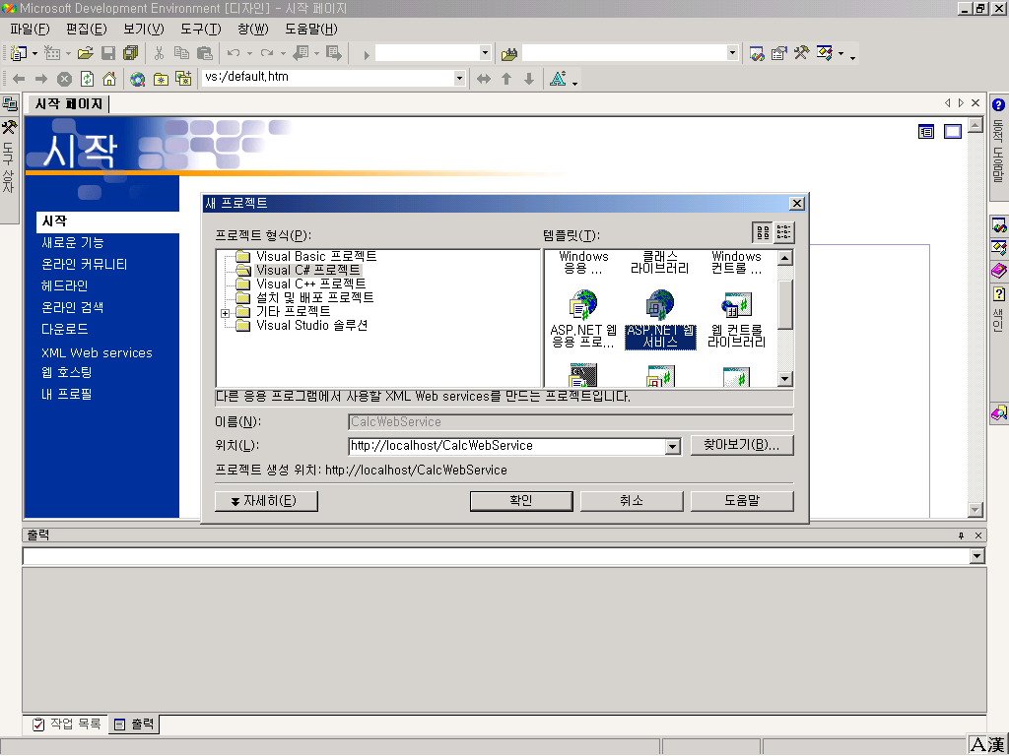
[그림 1] C# 웹 서비스 프로젝트 생성

ASP.NET 애플리케이션처럼 웹 서비스 프로젝트는 자동으로 IIS에 가상 디렉토리를 만든다([그림 2] 참조). 그리고 프로젝트 파일들을 \내 문서\Visual Studio Projects의 서브디렉토리에 저장한다. 생성된 웹 서비스의 ‘솔루션 탐색기’를 보면([그림 3] 참조), 웹 서비스 프로젝트 파일들이 웹 애플리케이션의 경우와 매우 유사하다는 것을 발견할 수가 있다.
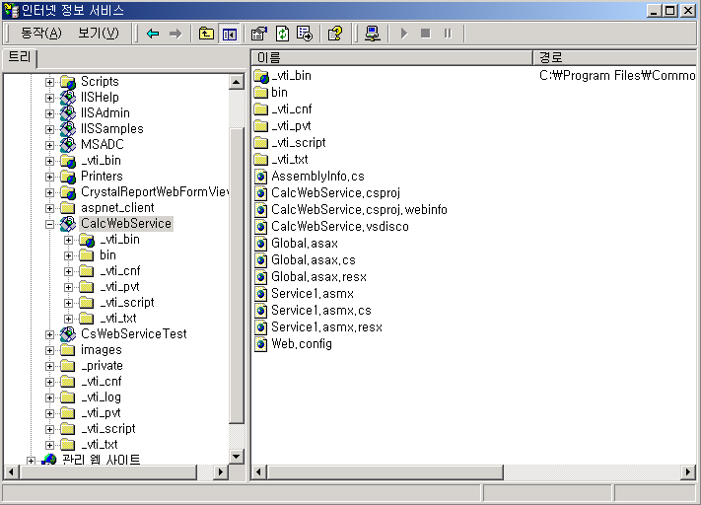
[그림 2] 자동적으로 생성된 웹 서비스의 가상 디렉토리

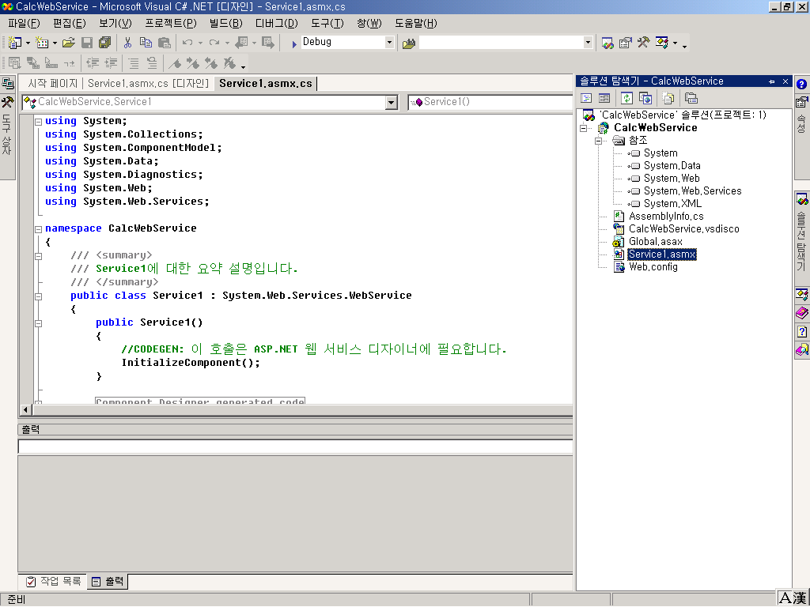
[그림 3] 웹 서비스를 생성 할 때, 자동적으로 만들어진 파일들

Global.asax와 Web.config 파일은 ASP.NET 애플리케이션의 그것과 같은 목적으로 사용된다. Global.asax 파일은 애플리케이션 레벨(그리고 세션 레벨)의 이벤트에 응답 할 수 있게 해준다. 또한, Web.config 파일은 XML형식으로, 그 웹 서비스의 설정들을 지정해 준다.
Web Service project files | Description
*.asmx  *.asmx.cs | 이 파일들은 웹 서비스의 메서드들을 정의한다. *.aspx 파일과 마찬가지로, 각 *.asmx 파일은 코드 비하인드(code behind)를 가질 수 있도록 상응하는 *.cs파일을 가지고 있다.
*.vsdisco | 이 파일은 “DISCOvery of Web Service”의 약자로, 주어진 URL의 웹 서비스에 대한 XML형식의 설명이 포함되어 있다.

(1) 간단한 몇 개의 기능 추가하기
Service1.asmx.cs 파일의 소스에 웹 서비스의 기능을 추가하였다. 아래는 그 소스이다.
using System;
using System.Collections;
using System.ComponentModel;
using System.Data;
using System.Diagnostics;
using System.Web;
using System.Web.Services;

namespace CalcWebService
{
/// <summary>
/// Service1에 대한 요약 설명입니다.
/// </summary>

[WebService(Description="웹 서비스에 대한 설명을 적으면 되겠죠.")]
public class Service1 : System.Web.Services.WebService
{
public Service1()
{
//CODEGEN: 이 호출은 ASP.NET 웹 서비스 디자이너에 필요합니다.
InitializeComponent();
Application["CurrentPage"] = "dkjsljaldkjflasdflkasdfjkkkl";
}

#region Component Designer generated code

//웹 서비스 디자이너에 필요합니다.
private IContainer components = null;

/// <summary>
/// 디자이너 지원에 필요한 메서드입니다.
/// 이 메서드의 내용을 코드 편집기로 수정하지 마십시오.
/// </summary>
private void InitializeComponent()
{
}

/// <summary>
/// 사용 중인 모든 리소스를 정리합니다.
/// </summary>
protected override void Dispose( bool disposing )
{
if(disposing && components != null)
{
components.Dispose();
}
base.Dispose(disposing);
}

#endregion

// 웹 서비스 예제
// HelloWorld() 예제 서비스는 Hello World라는 문자열을 반환합니다.
// 빌드하려면 다음 줄의 주석 처리를 제거하고 저장한 후 해당 프로젝트를 빌드합니다.
// 이 웹 서비스를 테스트하려면 <F5> 키를 누릅니다.

[WebMethod]
public string HelloWorld()
{
return "Hello World";
}

[WebMethod(Description="두 매개 정수의 합을 구해서 리턴한다.")]
public int Add(int x, int y)
{
return x + y;
}

[WebMethod(Description="두 매개 실수의 합", MessageName="AddFloats")]
public float Add(float x, float y)
{
return x + y;
}

[WebMethod]
public string CurrentPage()
{
return (string)Application["CurrentPage"];
}
}
}
[소스 6] 웹 서비스에 기능 추가

(2) 웹 서비스를 테스트해 보자
웹 서비스를 컴파일하고, VS.NET IDE를 사용해서 실행해 보자. 브라우저가 웹 서비스의 클라이언트 역할을 하기 때문에, 이것을 사용하면 브라우저에 [그림 4]와 같이 [WebMethod]속성으로 지정한 메서드가 나타날 것이다.
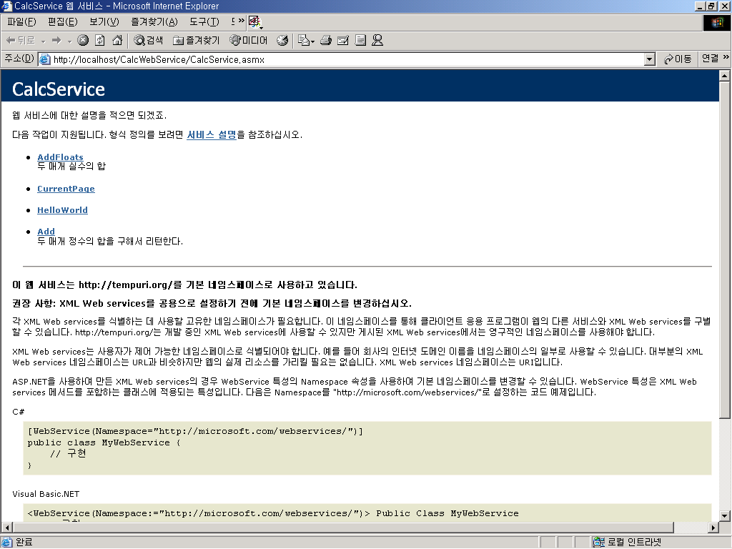
[그림 4] 브라우저에서 웹 서비스 테스트

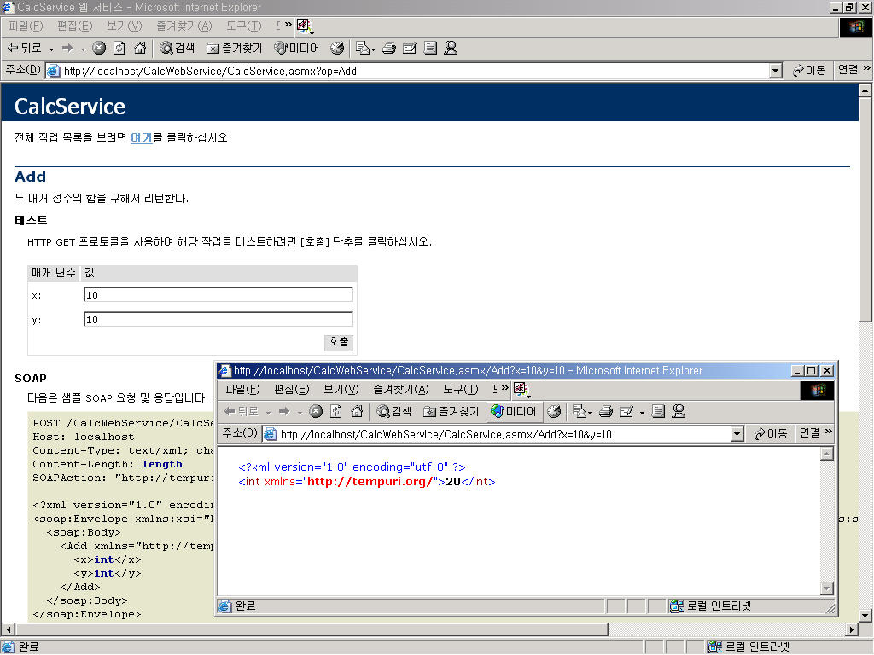
[그림 5] 브라우저에서 메서드 테스트

(3) 웹 브라우저 클라이언트로 테스트
웹 서비스를 만들었으니 테스트를 해 보도록 하자. 간단한 HTML 파일하나를 만들어 간단히 테스트를 한번 해 보자.
<html>
<head>
<title></title>
<meta name="GENERATOR" content="Microsoft Visual Studio 7.0">
</head>

<body>
<form method="GET" action="http://localhost/CalcWebService/CalcService.asmx/Add">
<p>First Number : <input id=Text1 name=x type=text></p>
<p>Second Number : <input id=Text2 name=y type=text></p>
<p><input id=Submit1 type=submit value=Submit></p>
</form>
</body>
</html>

[소스 7] 웹 브라우저 클라이언트 테스트

(4) WSDL을 C# 코드로(프록시 만들기) 콘솔 클라이언트로 테스트
WSDL은 XML문법으로 웹 메서드를 설명하기 위해 사용되는 것이다. 하지만, 이 외부 서비스를 연결하기 위해 클라이언트가 직접 WSDL정의를 요구하거나 각 노드를 파싱해야 한다는 것은 다소 번거롭다. 하지만 다행스럽게도 여러분은 웹 메서드에 대한 프록시를 만들어 주는 툴을 사용할 수가 있다. 귀찮은 일을 굳이 할 필요가 없는 셈이다.
----------------------------------------------------------------
wsdl.exe /out:d:\temp\CalcProxy.cs /n:nsCalcProxy
http://localhost/CalcWebService/CalcService.asmx?WSDL
----------------------------------------------------------------
명령 프롬프트에서 위와 같이 실행하면 C#코드를 생성한다.
----------------------------------------------------------------
csc /r:System.Web.Services.dll;System.Xml.dll /out:d:\temp\CalcProxy.dll
/t:library CalcProxy.cs
----------------------------------------------------------------
wsdl로 얻은 C#소스 파일을 Library로 컴파일 한다.

wsdl과 csc를 이용해서 웹 서비스의 프록시를 dll 형태로 만들었다. 이 dll을 참조하여 Console로 웹 서비스를 한번 테스트 해보자. 아래는 Console 프로그램 소스이다.
namespace WebServiceConsumer
{
using System;
using nsCalcProxy;

public class MainClass
{
public static int Main(string[] args)
{
CalcService ws = new CalcService();

Console.WriteLine("100 + 100 is {0}", ws.Add(100, 100));

return 0;
}
}
}
[소스 8] 콘솔 클라이언트로 테스트

위의 소스처럼 cs 파일을 만들고 아래와 같이 명령 프롬프트에서 명령하여 컴파일하여 실행파일을 얻는다. 실행파일을 실행시키면 [그림 6]과 같이 결과가 나올 것이다.
----------------------------------------------------------------
csc /r:CalcProxy.dll /t:exe /out:CalcWebServiceTestCli.exe CalcWebServiceTestCli.cs
----------------------------------------------------------------

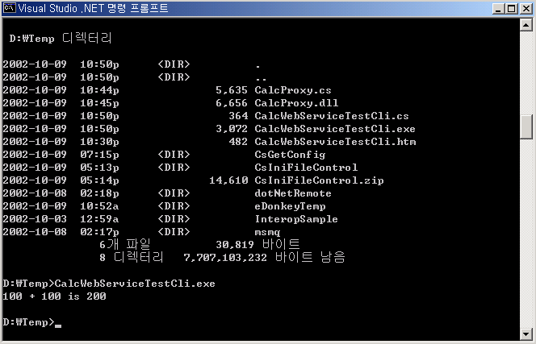
[그림 6] 콘솔 클라이언트로 웹 서비스 테스트 결과

(5) VS.NET으로 Win 클라이언트로 테스트
VS.NET을 띄운다. C# 프로젝트로 ‘Windows 응용 프로그램’을 선택한 다음 프로젝트 명을 주고 새 프로젝트를 생성한다.
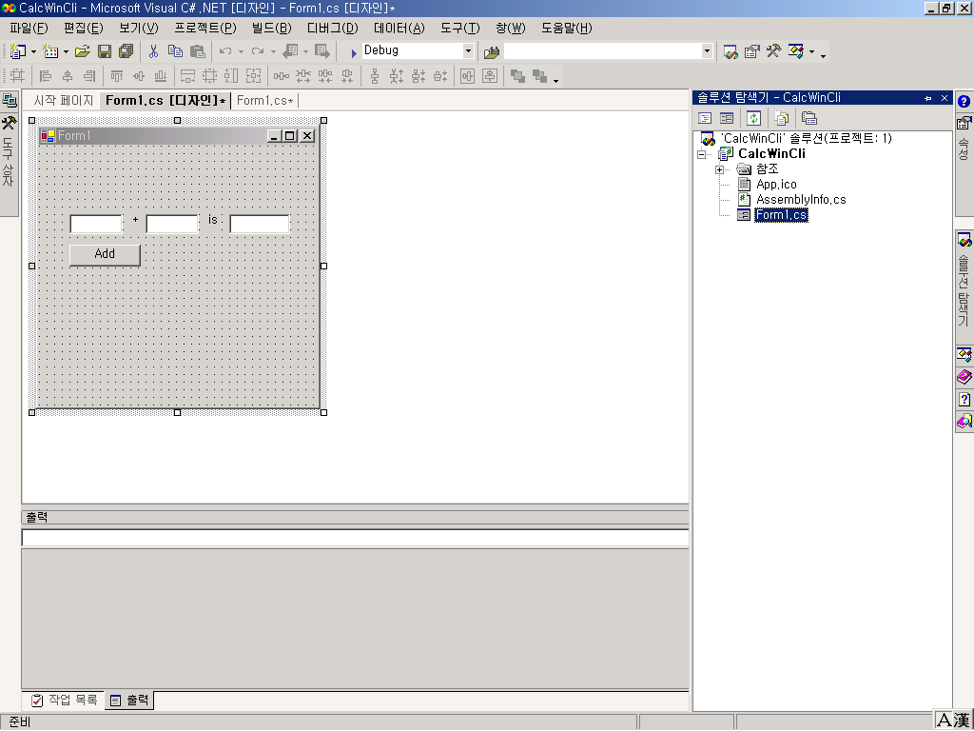
[그림 7] Windows 응용 프로그램 클라이언트 생성

웹 서비스의 Add 메서드를 테스트 할 것임으로 두 수를 입력할 Text Box와 결과 값을 보여 줄 Text Box를 만들고 Add 버턴을 만든다. 소스를 Add 버턴을 클릭했을 때 웹 서비스를 호출하는 형태로 코딩해야 한다. 우선 코딩하기 전에 ‘웹 참조 추가’를 해야 한다. 아래 그림은 ‘웹 참조 추가’를 하는 그림이다.
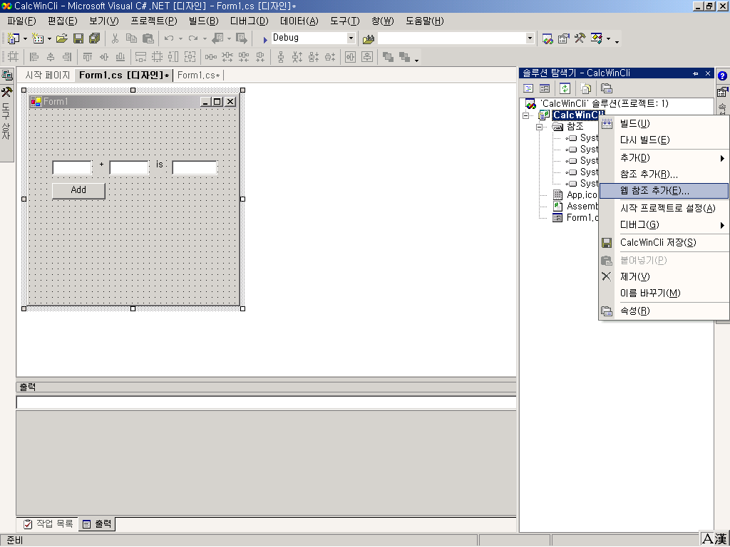
[그림 8] 웹 참조 추가 메뉴 선택

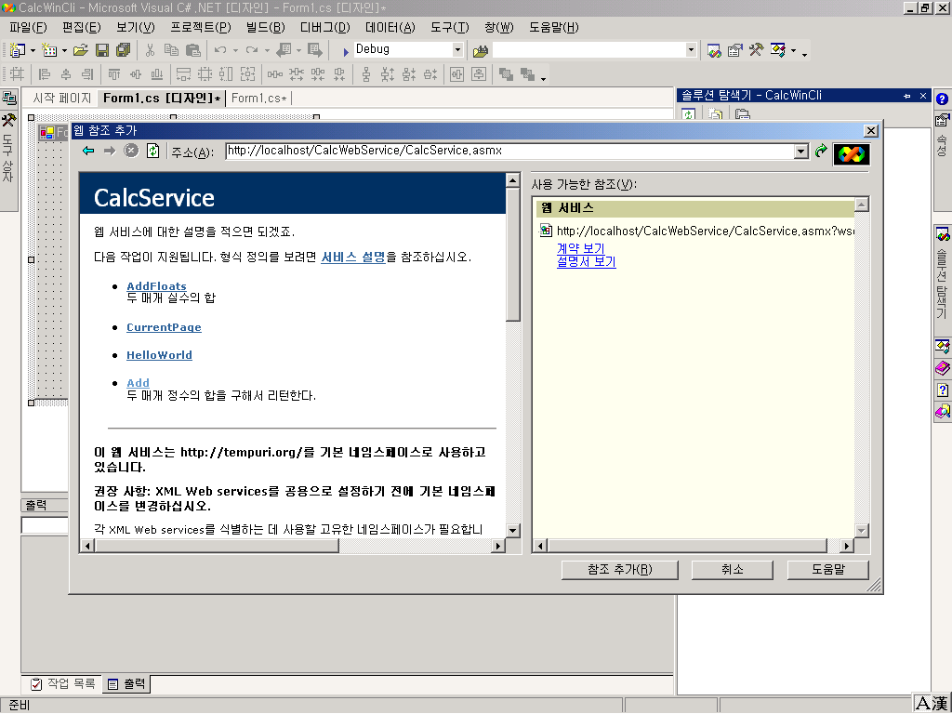
[그림 9] 웹 참조 추가

[그림 9] 처럼 ‘웹 참조 추가’ 창이 뜨면 주소를 입력하고 ‘참조 추가’ 버턴을 클릭한다.
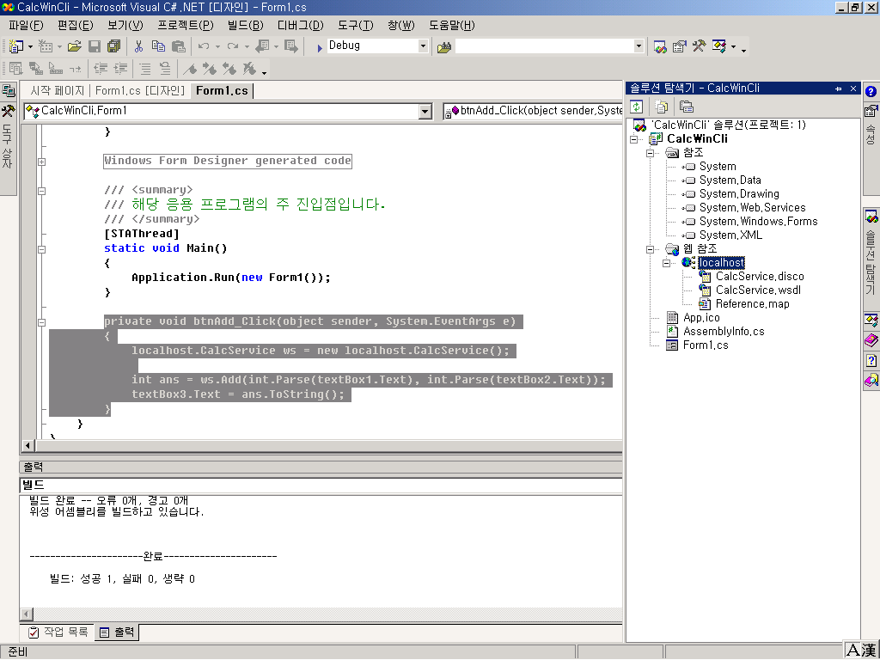
[그림 10] 웹 참조 추가 후 코딩

아래는 ‘Add’ 버턴이 클릭되면 실행되어 지는 소스이다.
private void btnAdd_Click(object sender, System.EventArgs e)
{
localhost.CalcService ws = new localhost.CalcService();

int ans =
ws.Add(int.Parse(textBox1.Text), int.Parse(textBox2.Text));
textBox3.Text = ans.ToString();
}
[소스 9] Win 클라이언트 웹 서비스 호출

아래 그림은 최종적으로 윈도우 응용 프로그램을 실행하여 웹 서비스를 테스트하여 보는 그림이다.
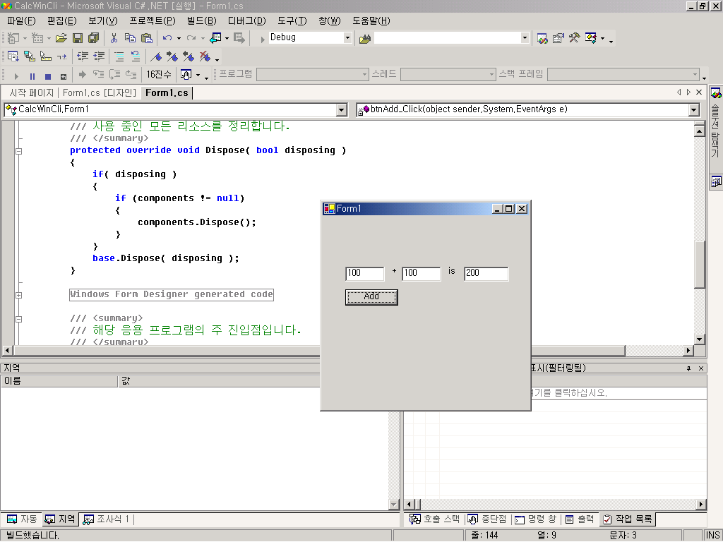
[그림 11] Win 클라이언트로 웹 서비스 테스트

